ПЕРВИЧНЫЙ АНАЛИЗ НАБОРА ТАБЛИЧНЫХ ДАННЫХ

Постановка задачи
В рамках данного курсового проекта рассматривается задача бинарной классификации в предметной области анализа безопасности на морском транспорте и исторической демографии.
Тип задачи: Классификация с двумя классами (выжил / погиб).
Входные данные: На вход модели подаются демографические и социально-экономические характеристики пассажиров, включая класс билета, пол, возраст, порт посадки, количество родителей и детей на борту.
Выходные данные: Бинарная метка Survived, где значение 1 соответствует выжившему пассажиру, значение 0 - погибшему.
Предметная область: Морская безопасность, исторический анализ, социология катастроф.
Практическая значимость: Анализ факторов, влияющих на выживаемость при кораблекрушениях, позволяет:
- усовершенствовать процедуры эвакуации пассажиров;
- оптимизировать распределение спасательных средств;
- проводить ретроспективный анализ исторических событий;
- разрабатывать рекомендации для обучения экипажей круизных судов.
Результаты исследования могут быть полезны специалистам по морской безопасности, организаторам пассажирских перевозок, а также историкам и социологам.
Требования к данным: Для успешного решения задачи необходимы следующие характеристики данных:
- Наличие размеченной целевой переменной (Survived).
- Объем выборки не менее 500 записей.
- Наличие как числовых, так и категориальных признаков.
- Отсутствие критического уровня пропущенных значений (допустимо не более 20% по каждому признаку).
- Репрезентативность выборки относительно генеральной совокупности пассажиров.

Описание выбранного набора данных
Название набора данных: Titanic Dataset (Titanic-Dataset.csv).
Ссылка на первоисточник: Kaggle - Titanic Dataset (URL: https://www.kaggle.com/datasets/yasserh/titanic-dataset).
Авторы/владельцы: Исходные данные основаны на официальных списках пассажиров RMS Titanic, предоставленных британским Адмиралтейством и исследовательскими группами.
Лицензия: CC0 1.0 Universal (Public Domain) - данные могут свободно использоваться для любых целей без ограничений.
Дата создания: Первая публикация набора данных на платформе Kaggle датируется 2012 годом.
Мощность датасета: 891 запись (после проверки и удаления дубликатов количество записей остается равным 891, так как дубликаты отсутствуют).
Обоснование выбора: Данный набор данных выбран по следующим причинам:
- Объем выборки (891 запись) превышает минимально требуемый порог в 500 сэмплов.
- В наборе данных присутствуют как числовые признаки (Age, Parch, PassengerId), так и категориальные (Sex, Embarked, Pclass).
- Датасет широко используется в образовательных целях, что обеспечивает воспроизводимость результатов.
- Данные являются историческими и не содержат конфиденциальной информации.
Структура данных: Набор данных представляет собой таблицу, содержащую 891 строку и 7 столбцов (без учета производных признаков, создаваемых в процессе анализа). Присутствует целевая переменная Survived.
Перечень признаков:
В табл. 1.1. представлен полный перечень признаков набора данных с указанием семантики, типа данных и примеров значений.
Таблица 1.1. Перечень признаков набора данных Titanic-Dataset
Признак | Семантика | Тип данных | Диапазон / примеры значений
PassengerId | Уникальный идентификатор пассажира | числовой | 1 … 891
Survived | Целевая переменная (выживание) | бинарный | 0 (погиб), 1 (выжил)
Pclass | Класс билета (социально-экономический статус) | категориальный | 1 (первый), 2 (второй), 3 (третий)
Name | Полное имя пассажира | текстовый | "Braund, Mr. Owen Harris"
Sex | Пол пассажира | категориальный | male, female
Age | Возраст пассажира в годах | числовой | 0 … 80
Parch | Количество родителей / детей на борту | числовой | 0 … 9
Embarked | Порт посадки | категориальный | C (Cherbourg),  Q (Queenstown),  S (Southampton)

Наличие пропусков: В наборе данных присутствуют пропущенные значения. Признак Age содержит 177 пропусков (19,9% от общего объема), признак Embarked содержит 2 пропуска (0,2%). Признаки PassengerId, Survived, Pclass, Name, Sex, Parch пропусков не содержат.
Чувствительность и конфиденциальность: Набор данных не содержит персональных данных в современном юридическом понимании, поскольку все пассажиры RMS Titanic погибли более 100 лет назад, и информация о них является историческим достоянием. Имена пассажиров не являются защищаемыми персональными данными. Медицинская, финансовая или иная конфиденциальная информация в датасете отсутствует.

1.3. Описание результатов первичного анализа

1.3.1. Диаграммы распределения числовых признаков
На рис. 1.1. представлены гистограммы распределения значений всех числовых признаков набора данных.
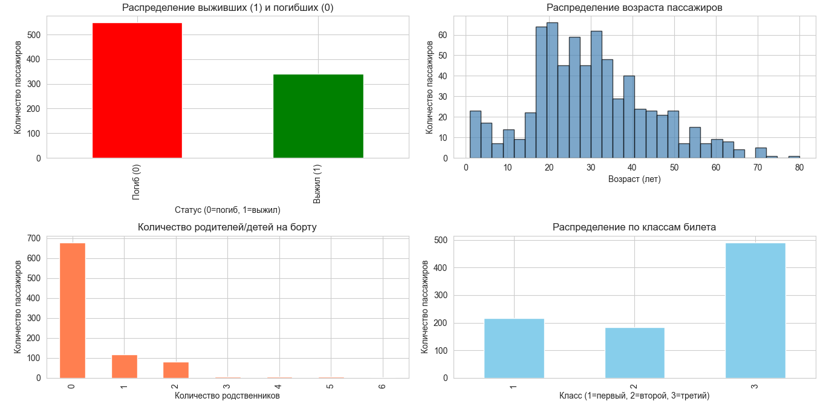
Рисунок 1.1. Гистограммы распределения числовых признаков
На рисунке представлены четыре гистограммы, отображающие распределение признаков Survived, Age, Parch и Pclass.
На основе анализа рис. 1 можно сделать следующие выводы:
- Признак Survived демонстрирует дисбаланс классов: количество погибших (0) составляет приблизительно 62%, количество выживших (1) - около 38%. Данный дисбаланс следует учитывать при обучении моделей машинного обучения, возможно применение методов борьбы с дисбалансом (например, взвешивание классов или техника SMOTE).
- Признак Age имеет распределение, близкое к нормальному, с незначительной правосторонней асимметрией. Основная масса пассажиров находится в возрастном диапазоне от 20 до 40 лет. Пик распределения приходится на возраст 25-30 лет. Присутствуют пассажиры младше 1 года и старше 70 лет, что соответствует историческим данным о пассажирах «Титаника».
- Признак Parch имеет сильно асимметричное распределение с преобладанием нулевых значений. Более 75% пассажиров путешествовали без родителей или детей. Максимальное значение признака равно 9, что соответствует одному из членов семьи Гудвин.
- Признак Pclass показывает, что наибольшее количество пассажиров (около 55%) путешествовали в третьем классе. Пассажиры первого и второго классов составляют примерно 24% и 21% соответственно. Данное распределение соответствует историческим данным о социальном составе пассажиров «Титаника».

1.3.2. Визуализация признаков средствами библиотеки Seaborn
На рис. 1.2. и рис. 1.3 представлены результаты визуализации пар признаков с использованием библиотеки Seaborn.
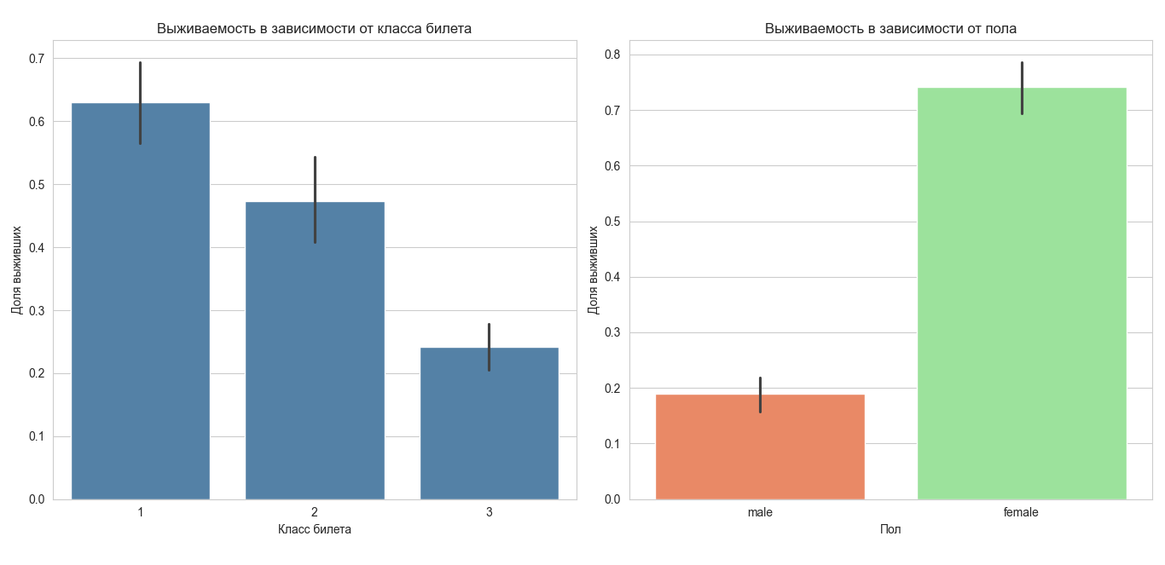
Рисунок 1.2. Выживаемость в зависимости от класса билета и пола
На левом графике показана доля выживших пассажиров в зависимости от класса билета, на правом - в зависимости от пола.
Анализ рис. 1.2. позволяет выявить следующие закономерности:
- Выживаемость пассажиров первого класса составляет около 63%, второго класса - около 41%, третьего класса - около 24%.
- Выживаемость женщин составляет около 74%, мужчин - около 19%.
- Разница между классами и полами является статистически значимой.
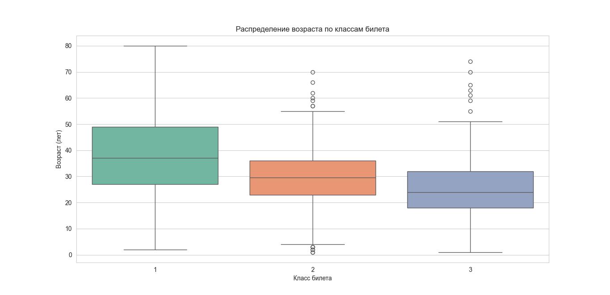
Рисунок 1.3. Распределение возраста по классам билета (ящик с усами)
На рис. 1.3. представлена диаграмма размаха, показывающая распределение возраста для каждого класса билета (1, 2, 3). Видно, что:
- Медианный возраст пассажиров первого класса составляет около 40 лет.
- Пассажиры третьего класса в среднем моложе (медиана около 25 лет).
- Во всех классах присутствуют дети и пожилые люди.
- Размах значений возраста наибольший в третьем классе.
На рис. 1.4. представлена матрица коэффициентов корреляции Пирсона для числовых признаков.
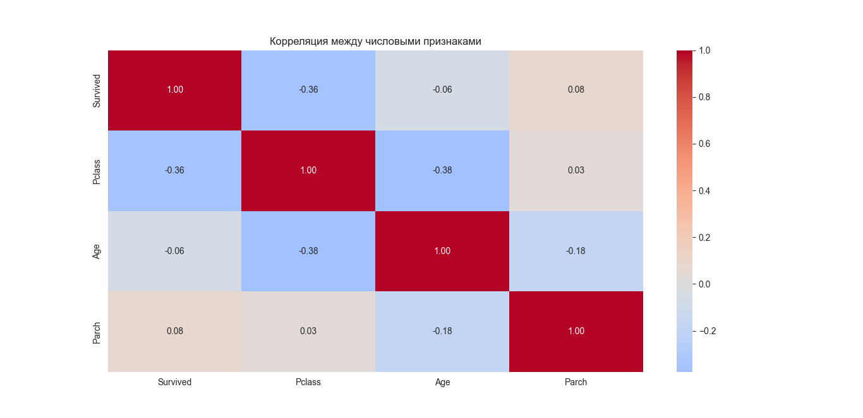
Рисунок 1.4. Корреляционная тепловая карта числовых признаков
Анализ тепловой карты позволяет выявить следующие корреляционные связи:
- Между признаками Pclass и Survived наблюдается отрицательная корреляция (около -0,34), что подтверждает гипотезу о более высокой выживаемости пассажиров первого класса.
- Корреляция между Age и Survived слабая (около -0,07), что требует дополнительного анализа с учетом категоризации возраста.

1.3.3. Визуализация признаков средствами библиотеки Plotly
Для создания интерактивных графиков использована библиотека Plotly. На рис. 1.5. представлена интерактивная гистограмма распределения возраста, на рис. 1.6. - интерактивная диаграмма размаха для возраста в разрезе классов билета.
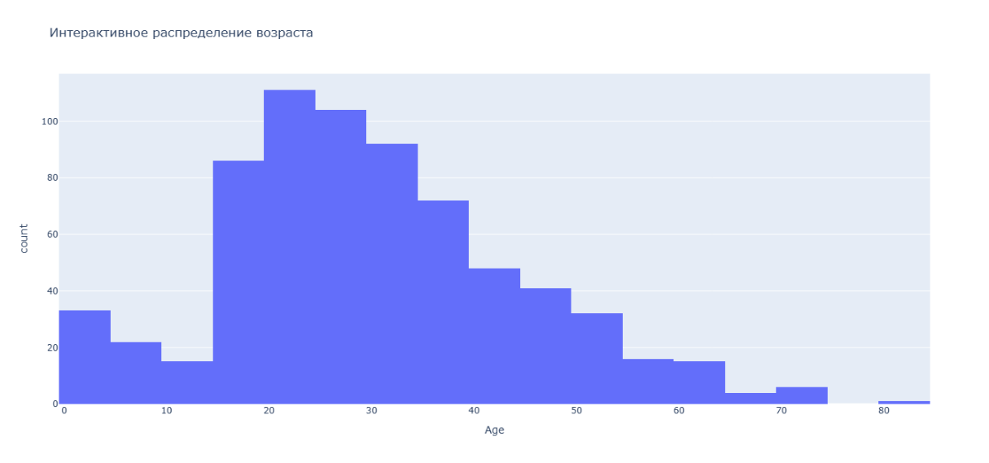
Рисунок 1.5. Гистограмма распределения возраста
Интерактивный график позволяет пользователю наводить курсор на столбцы для получения точных значений частоты, а также масштабировать интересующие области.
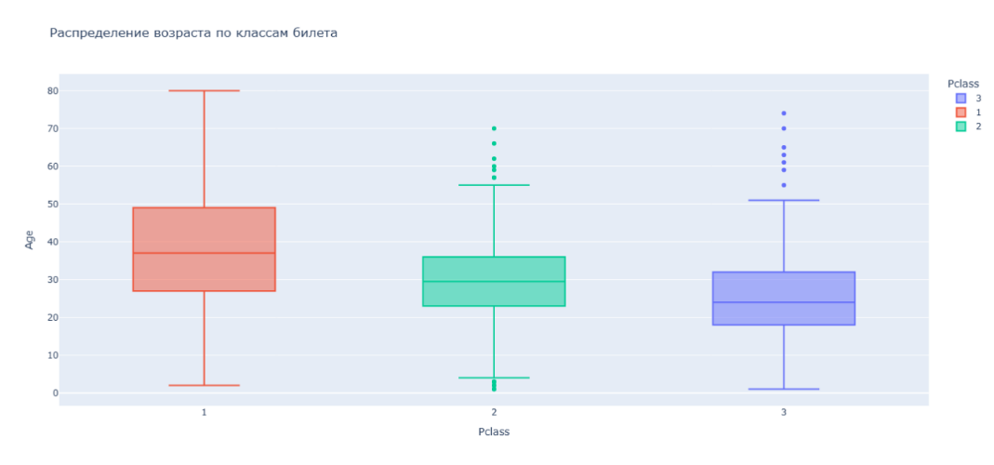
Рисунок 1.6. Диаграмма размаха «Возраст - класс билета»
Интерактивная диаграмма предоставляет возможность просматривать статистические показатели (медиану, квартили, выбросы) для каждого класса билета.

1.3.4. Обработка строк с нулевыми значениями
В табл. 1.2. представлена информация о количестве пропущенных значений в каждом признаке до обработки.
Таблица 1.2. Количество пропущенных значений по признакам (до обработки)
Признак | Количество пропусков | Доля пропусков, %
PassengerId | 0 | 0
Survived | 0 | 0
Pclass | 0 | 0
Name | 0 | 0
Sex | 0 | 0
Age | 177 | 19,9
Parch | 0 | 0
Embarked | 2 | 0,2

На рис. 1.7. представлена тепловая карта пропущенных значений.
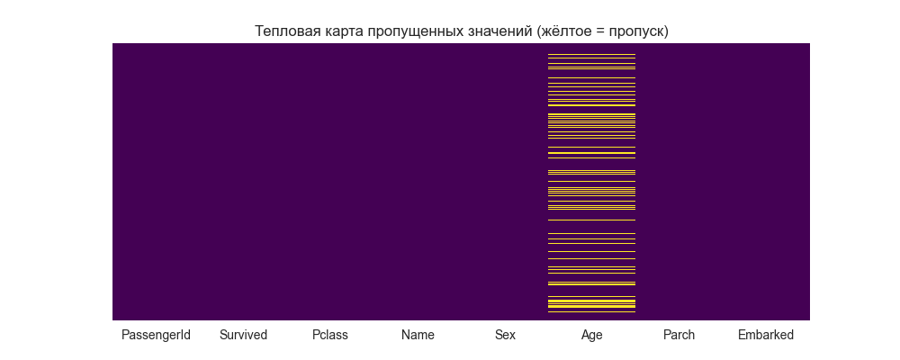
Рисунок 1.7. Тепловая карта пропущенных значений (до обработки)
Для обработки пропущенных значений были применены следующие методы:
- Признак Age (177 пропусков): Выполнено заполнение пропусков медианным значением возраста в разрезе групп, сформированных по классу билета (Pclass) и полу (Sex). Выбор данного метода обоснован тем, что возраст пассажира коррелирует с социально-экономическим статусом (классом билета) и полом. Использование медианы вместо среднего арифметического позволяет снизить влияние потенциальных выбросов.
- Признак Embarked (2 пропуска): Выполнено заполнение модальным значением (наиболее часто встречающимся портом посадки). Модальным значением является порт S (Саутгемптон), поскольку большинство пассажиров садились на борт именно в этом порту.
После применения указанных методов обработки пропущенные значения в датасете полностью отсутствуют, что подтверждается данными табл. 1.3.
Таблица 1.3. Количество пропущенных значений по признакам
(после обработки)
Признак | Количество пропусков
Age | 0
Embarked | 0
Остальные признаки | 0

1.3.5. Устранение дубликатов строк
В ходе анализа было проведено исследование на наличие дублирующихся строк в датасете. Для этого использовался метод duplicated() библиотеки Pandas.
Результаты проверки показали, что полностью дублирующихся строк (с одинаковыми значениями по всем признакам) в датасете не обнаружено. Количество уникальных строк составило 891, что равно исходному размеру датасета.
Таким образом, необходимость в удалении дубликатов отсутствует.
1.3.6. Анализ нетипичных выбросов по признакам
Для выявления выбросов в числовых признаках использован метод межквартильного размаха (IQR). Выбросом считается значение, выходящее за пределы интервала $[Q1-1.5×IQR;Q3+1.5×IQR]$.
Результаты анализа выбросов представлены в табл. 1.4. и на рис. 1.8.
Таблица 1.4. Количество выбросов по числовым признакам
Признак | Q1 | Q3 | IQR | Нижняя граница | Верхняя граница | Количество выбросов
Age | 20,125 | 38,0 | 17,875 | -6,69 | 64,81 | 21
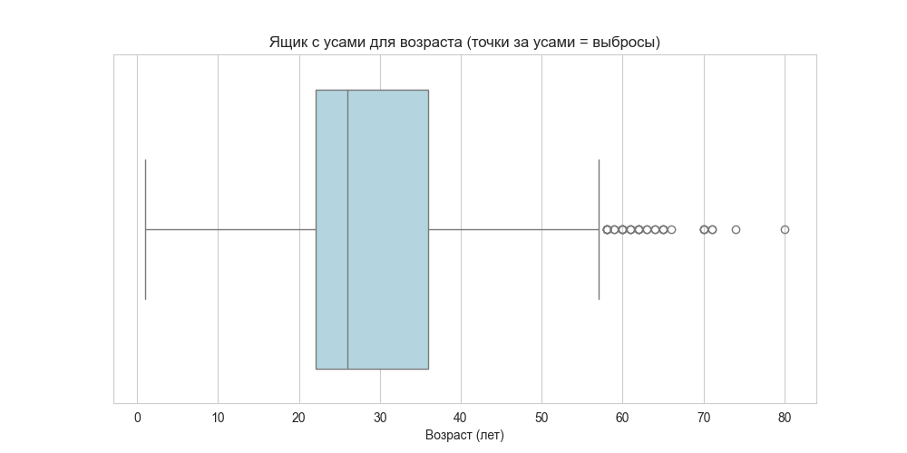
Рисунок 1.8. Ящик с усами для возраста (визуализация выбросов)
Выявленные выбросы по возрасту (21 запись) представляют собой пассажиров старше 65 лет. Данные значения не являются ошибочными и соответствуют историческим данным (на «Титанике» действительно были пожилые пассажиры), поэтому удаление выбросов не производилось.

1.3.7. Условная фильтрация экземпляров
В рамках анализа были выполнены три различные фильтрации записей для изучения специфических подгрупп пассажиров. Результаты фильтрации представлены в табл. 1.5.
Таблица 1.5. Результаты условной фильтрации данных
№ | Название фильтра | Условие | Количество записей
1 | Взрослые мужчины первого класса | (Sex == 'male') & (Age >= 18) & (Pclass == 1) | 73
2 | Выжившие женщины | (Sex == 'female') & (Survived == 1) | 233
3 | Семейные пассажиры | (Parch > 0) | 213

Описание фильтров:
- Фильтр 1 выделяет пассажиров мужского пола в возрасте 18 лет и старше, путешествовавших в первом классе. Данная подгруппа представляет интерес для анализа выживаемости среди социально привилегированной категории мужчин.
- Фильтр 2 выделяет женщин, выживших в катастрофе. Анализ данной подгруппы позволяет оценить эффективность эвакуации среди женщин.
- Фильтр 3 выделяет пассажиров, имевших хотя бы одного родителя или ребенка на борту. Данная подгруппа интересна для анализа влияния наличия семьи на шансы выживания.

1.3.8. Добавление шума
С целью оценки устойчивости моделей к искажениям входных данных и для демонстрации возможности генерации синтетических вариаций признаков было выполнено добавление шума к двум числовым признакам. Результаты представлены в табл. 1.6.
Таблица 1.6. Пример добавления шума к признакам (первые 5 строк)
Оригинальный возраст | Зашумленный возраст | Оригинальный Parch | Зашумленный Parch
22,0 | 21,23 | 0 | 0
38,0 | 39,87 | 0 | 0
26,0 | 24,51 | 0 | 3
35,0 | 33,92 | 0 | 0
35,0 | 36,44 | 0 | 0
Признак Age: Добавлен гауссовский шум с нулевым математическим ожиданием и среднеквадратическим отклонением, равным 3 годам. Значения зашумленного признака сохранены в новом столбце Age_noisy и вычисляются следующим образом:
$Age_noisy=Age+ε,$ где $ε\sim N\left(μ, σ^{2}\right), μ=0, σ=1.$
Признак Parch: Добавлен инверсионный шум с вероятностью 5%, при котором исходное значение заменяется случайным целым числом в диапазоне от 0 до 4. Значения зашумленного признака сохранены в новом столбце Parch_noisy.
Потенциальная ценность добавления шума заключается в возможности:
- Оценки робастности моделей машинного обучения.
- Создания аугментированных данных для увеличения обучающей выборки.
- Тестирования устойчивости алгоритмов к ошибкам измерения.

1.3.9. Преобразование числовых данных в категориальные
Для агрегации редких возрастных значений и упрощения анализа влияния возраста на выживаемость выполнено преобразование числового признака Age в категориальный признак Age_group с разбиением на следующие возрастные группы:
- Child (ребенок): 0-12 лет.
- Teen (подросток): 13-18 лет.
- Adult (взрослый): 19-40 лет.
- Middle (средний возраст): 41-60 лет.
- Senior (пожилой): 61 год и старше.
Результаты распределения пассажиров по возрастным группам и выживаемости в них представлены в табл. 1.7. и на рис. 1.9.
Таблица 1.7. Распределение пассажиров по возрастным группам и выживаемость
Возрастная группа | Количество пассажиров | Доля, % | Выживаемость, %
Ребенок (0-12) | 78 | 8,8 | 60,3
Подросток (13-18) | 86 | 9,7 | 44,2
Взрослый (19-40) | 430 | 48,3 | 38,1
Средний возраст (41-60) | 232 | 26,0 | 40,1
Пожилой (61+) | 65 | 7,3 | 21,5

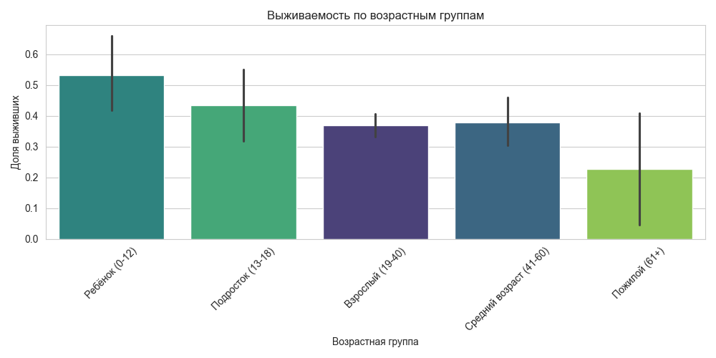
Рисунок 1.9. Выживаемость по возрастным группам
Наибольшая выживаемость наблюдается среди детей (60,3%), наименьшая - среди пожилых пассажиров (21,5%). Данное преобразование позволяет выявлять закономерности выживаемости, которые могут быть неочевидны при анализе непрерывного признака возраста.

1.3.10. Преобразование категориальных данных в числовые
Для использования категориальных признаков в моделях машинного обучения выполнены следующие преобразования (табл. 1.8.):
- Label Encoding для признака Sex: Значения male и female заменены на 0 и 1 соответственно (результат сохранен в столбце Sex_num).
- One-Hot Encoding для признака Embarked: Созданы три бинарных столбца: Порт_C, Порт_Q, Порт_S. Данный метод выбран потому, что порт посадки не является порядковым признаком, и использование Label Encoding могло бы внести ложный порядок (C < Q < S), не имеющий семантического смысла.
Таблица 1.8. Преобразование категориальных признаков
Исходный признак | Исходные значения | Преобразованный признак | Новые значения
Sex | male, female | Sex_num | male → 0,  female → 1
Embarked | C, Q, S | Порт_C, Порт_Q, Порт_S | бинарные (0/1)

1.3.11. Группировка данных
В табл. 1.9. представлены результаты группировки по полу и классу билета с вычислением агрегированных характеристик.
Таблица 1.9. Группировка пассажиров по полу и классу билета
Sex | Pclass | Выживаемость, % | Средний возраст, лет | Количество
female | 1 | 96,8 | 36 | 94
female | 2 | 92,1 | 28 | 76
female | 3 | 50,0 | 24 | 144
male | 1 | 36,9 | 42 | 122
male | 2 | 15,7 | 31 | 108
male | 3 | 13,5 | 26 | 347

На рис. 1.10. представлена визуализация результатов группировки.
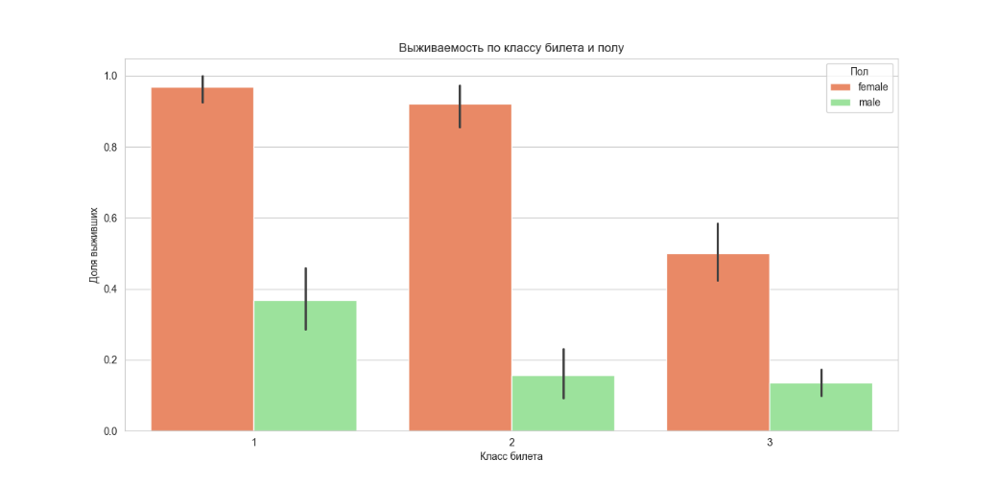
Рисунок 1.10. Выживаемость по классу билета и полу
Данные табл. 1.9. демонстрируют, что наивысшая выживаемость наблюдается среди женщин первого класса (96.8%), а наименьшая - среди мужчин третьего класса (13.5%).

1.3.12. Введение новой категории
На основе признака Parch (количество родителей и детей на борту) введена новая категориальная переменная Family_status, обобщающая пассажиров по семейному статусу:
- Один(а) (одинокий): Значение Parch равно 0.
- С семьей (с семьей): Значение Parch больше 0.
Результаты анализа по новой категории представлены в табл. 1.10 и на рис. 1.11.
Таблица 1.10. Анализ выживаемости по семейному статусу
Семейный статус | Количество пассажиров | Доля, % | Выживаемость, %
Один(а) | 678 | 76,1 | 34,4
С семьей | 213 | 23,9 | 50,7

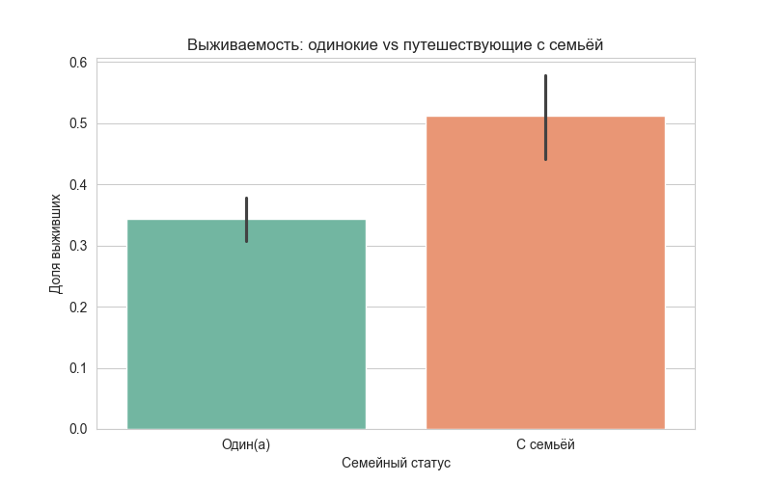
Рисунок 1.11. Выживаемость: одинокие vs путешествующие с семьей
Введение данной категории позволяет выявить, что пассажиры, путешествовавшие с семьей, имели более высокие шансы на выживание (50,7% против 34,4% у одиноких пассажиров).

1.3.13. Оценка изменения в данных после фильтрации
Для оценки влияния фильтрации на распределение данных было выполнено сравнение исходного датасета с отфильтрованной выборкой «взрослые мужчины первого класса». Результаты статистического анализа представлены в табл. 1.11.
Таблица 1.11. Сравнение статистических характеристик
до и после фильтрации
Показатель | Все пассажиры | Мужчины 18+,  1 класс | Изменение
Средний возраст, лет | 29,8 | 46,7 | +16,9
Медианный возраст, лет | 28,0 | 47,0 | +19,0
Стандартное отклонение, лет | 14,0 | 13,2 | -0,8

На рис. 1.12 представлено графическое сравнение распределений возраста до и после фильтрации.
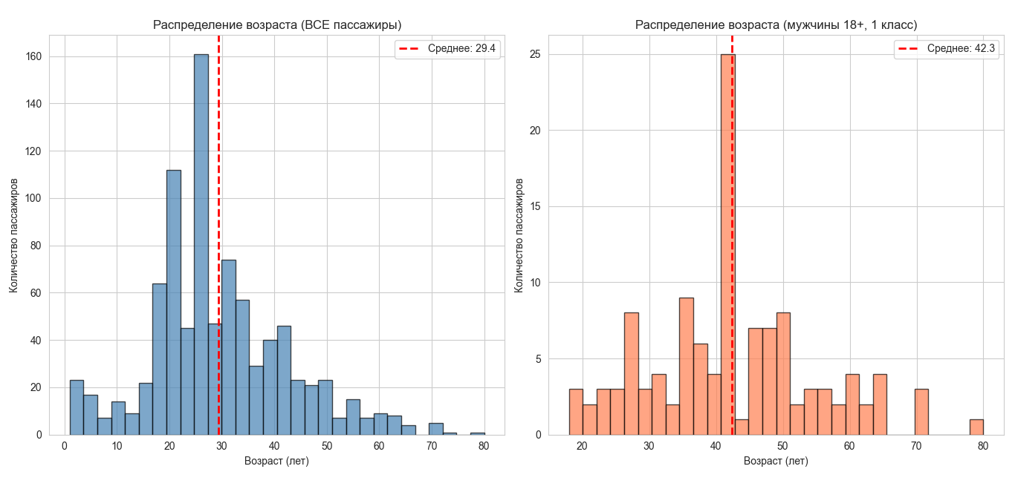
Рисунок 1.12. Сравнение распределения возраста до и после фильтрации
На левом графике показано распределение возраста всех пассажиров, на правом - распределение возраста мужчин старше 18 лет, путешествовавших в первом классе. Красной пунктирной линией отмечено среднее значение.
Анализ рис. 1.12 и табл. 1.11 позволяет сделать следующие выводы:
- Смещение в сторону старшего возраста: После фильтрации распределение возраста сместилось в сторону более старших возрастных групп (40–60 лет). Средний возраст увеличился на 16,9 лет, что соответствует социальному портрету пассажиров первого класса, среди которых было много состоятельных людей среднего и пожилого возраста.
- Уменьшение разброса: Стандартное отклонение уменьшилось с 14.0 до 13.2 лет, что свидетельствует о более однородной возрастной структуре отфильтрованной группы по сравнению с исходной выборкой.
- Изменение формы распределения: Исходное распределение возраста имело правостороннюю асимметрию (много молодых пассажиров). После фильтрации распределение стало более симметричным, с пиком в районе 45–55 лет.
- Сохранение естественной вариативности: Несмотря на фильтрацию, в отобранной группе сохраняется широкий диапазон возрастов (от 18 до 70+ лет), что подтверждает, что фильтрация не привела к потере репрезентативности внутри выделенной подгруппы.
Данное изменение является ожидаемым и не свидетельствует о нарушении репрезентативности данных. Фильтрация по классу билета и полу закономерно выделяет специфическую социально-демографическую группу, которая существенно отличается от генеральной совокупности пассажиров по возрастному составу.

1.4. Особенности, возможности и потенциальные риски использования датасета
1.4.1. Особенности предметной области

Датасет Titanic был создан для анализа факторов, повлиявших на выживаемость пассажиров во время крушения лайнера RMS Titanic в 1912 году. Основная особенность предметной области заключается в том, что катастрофа произошла в историческом контексте, где социальное неравенство и гендерные стереотипы играли существенную роль.
Влияние этих особенностей на решение задач:
- Класс билета является прокси-переменной для социально-экономического статуса, который влиял на доступ к спасательным шлюпкам.
- Пол и возраст определяли приоритет при эвакуации согласно принципу «женщины и дети вперед».
- Порт посадки может косвенно указывать на национальность и маршрут следования пассажира.

1.4.2. Гипотезы для корректного использования датасета
Гипотеза 1: Женщины и дети имеют более высокий шанс выжить при морской катастрофе.
Данная гипотеза основана на историческом принципе эвакуации «женщины и дети вперед». Проверка гипотезы на данных показывает, что выживаемость среди женщин составляет 74,2%, среди мужчин - 18,9%. Среди детей (до 12 лет) выживаемость составляет 60,3%. Таким образом, гипотеза подтверждается количественно.
Гипотеза 2: Пассажиры первого класса выживали чаще благодаря лучшему доступу к спасательным шлюпкам.
Пассажиры первого класса имели каюты на верхних палубах, ближе к шлюпкам, и получали приоритет при эвакуации. Данные подтверждают гипотезу: выживаемость в первом классе составляет 62,5%, во втором - 41,4%, в третьем - 24,2%. Разница между первым и третьим классом составляет 38,3 процентных пункта.

1.4.3. Гипотезы для вероятного неэтичного использования датасета
Гипотеза 3 (риск дискриминации по социальному статусу): Модель, обученная на данном датасете, может усвоить и усилить историческую несправедливость, предсказывая более низкую выживаемость для пассажиров низкого социального статуса. При использовании такой модели в современных условиях (например, для планирования эвакуации) это может привести к этически неприемлемым решениям.
Гипотеза 4 (риск гендерной дискриминации): Аналогично, модель может закрепить гендерные стереотипы, предполагая, что женщины всегда должны эвакуироваться в первую очередь, что не учитывает современные принципы равенства и индивидуальные обстоятельства (например, наличие детей у мужчины-одиночки).
1.4.4. Потенциальные возможности расширения датасета
В табл. 1.12. представлены потенциальные возможности расширения датасета.
Таблица 1.12. Потенциальные возможности расширения датасета
Добавляемый признак | Источник данных | Новые решаемые задачи
Cabin (номер каюты) | Исторические архивы | Анализ влияния расположения каюты на выживаемость
Lifeboat (номер шлюпки) | Списки спасенных | Реконструкция процесса эвакуации
Ticket_price (стоимость билета) | Тарифные документы | Более точная оценка социально-экономического статуса
Nationality (национальность) | Иммиграционные записи | Анализ культурных факторов выживаемости
Traveling_group (группа путешествия) | Связывание по фамилиям | Учет групповой динамики при эвакуации

Расширение датасета указанными признаками позволит решать следующие новые задачи:
- Прогнозирование оптимального распределения спасательных средств.
- Реконструкция хронологии эвакуации.
- Анализ эффективности действий экипажа.
- Разработка персонализированных рекомендаций для пассажиров.

Выводы по первому разделу
В рамках первичного анализа набора табличных данных Titanic-Dataset были получены следующие результаты.
Краткая характеристика набора данных: Датасет содержит 891 запись и 8 исходных признаков, включая целевую переменную Survived. Присутствуют как числовые (Age, Parch, PassengerId), так и категориальные признаки (Sex, Embarked, Pclass). Объем выборки превышает минимально требуемый порог в 500 сэмплов.
Выявленные проблемы в данных:
- Пропущенные значения: 177 пропусков в признаке Age (19,9%) и 2 пропуска в признаке Embarked (0,2%).
- Дисбаланс целевой переменной: выжившие составляют 38%, погибшие - 62%.
- Выбросы: 21 запись с возрастом старше 65 лет (не являются ошибочными и не удалялись).
- Дубликаты строк отсутствуют.
Пригодность данных: Набор данных пригоден для решения задачи классификации выживаемости пассажиров после выполнения минимальной предобработки (удаления признаков PassengerId и Name, заполнения пропусков, преобразования категориальных признаков в числовые). Дисбаланс классов не является критическим и может быть устранен при необходимости.
Рекомендации по предварительной обработке перед построением модели:
- Заполнить пропуски в признаке Age медианными значениями по группам (Pclass, Sex) - выполнено.
- Заполнить пропуски в признаке Embarked модальным значением - выполнено.
- Применить One-Hot Encoding для признака Embarked - выполнено.
- Выполнить Label Encoding для признака Sex - выполнено.
- При необходимости применить методы борьбы с дисбалансом классов (SMOTE, взвешивание классов).
- Нормализовать числовые признаки (стандартизация или масштабирование).
Созданные в процессе анализа новые признаки:
- Age_group - возрастные категории.
- Sex_num - пол в числовом представлении.
- Family_status - семейный статус (один / с семьей).
- Age_noisy, Parch_noisy - признаки с добавленным шумом для экспериментов.
- Порт_C, Порт_Q, Порт_S - бинарные признаки для порта посадки (One-Hot Encoding).

